**BAB III**

**METODE PENELITIAN**

* 1. **Tempat Penelitian**

Penelitian dilakukan di Laboratorium material teknik mesin jurusan Teknik Mesin Universitas Lampung dan Laboratorium Politeknik Sriwijawa Palembang.

**3.2 Bahan dan Alat**

**3.2.1 Bahan Yang Digunakan**

Bahan yang digunakan pada penelitian ini adalah sebagai berikut:

a). Buah kapuk Randu

Pilih buah yang sudah tua, berwarna kuning kecoklatan, dan memiliki tekstur kapas yang baik. Pilih buah yang sudah besar agar serat kapas yang dihasilkan nantinya lebih banyak dan kadar airnya sedikit.

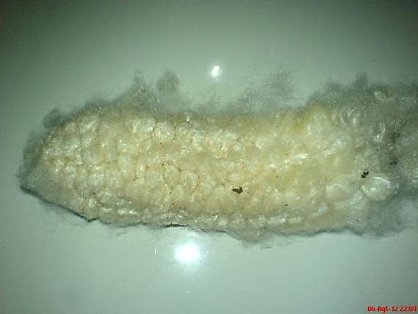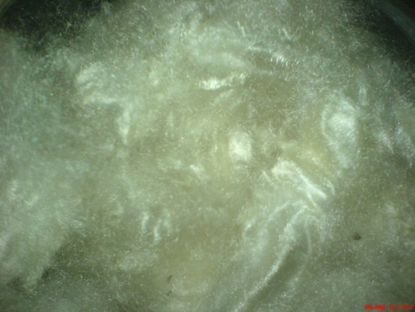

Gambar 3.1. Serat kapuk randu

b). *Polyester* dan katalis

Matrik yang digunakan adalah resin polyester dengan bahan tambahan katalis yang berfungsi sebagai pengeras resin.

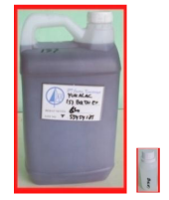

Gambar 3.2. Resin dan Katalis

**3.2.2 Alat Pendukung Penelitian**

a). Gelas Ukur

Gelas ukur digunakan untuk mengukur volume serat dan resin yang akan di buat komposit.

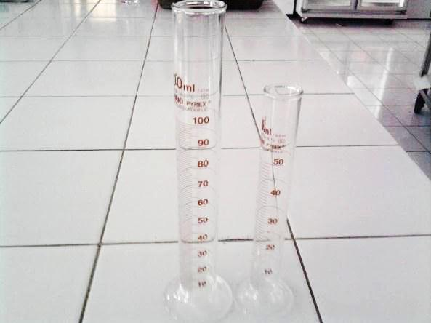

Gambar 3.3. Gelas ukur

b). Cetakan Benda Uji

Cetakan benda uji yang digunakan terbuat dari kaca bening setebal 5mm berbentuk persegi.

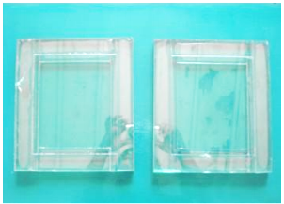

Gambar 3.4. Cetakan Benda uji

c). Mesin Gerinda Potong dan Amplas

Gerinda digunakan untuk memotong komposit menjadi benda uji, dan untuk menghaluskannya digunakan amplas 1000

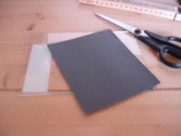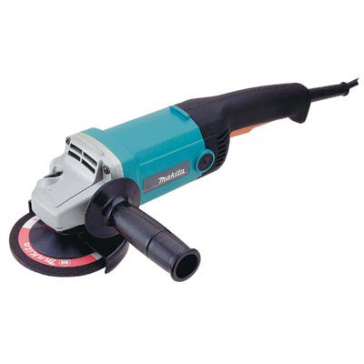

Gambar 3.5. Mesin Gerinda dan Amplas 1000

d). Alat Bantu Lain

Alat bantu lain meliputi gelas ukur, pisau, mistar, kuas, gunting, spidol, dan kit mobil.

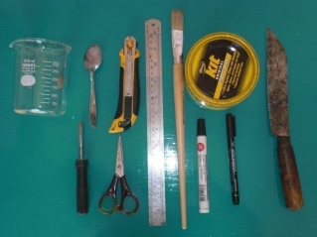

Gambar 3.6. Alat Bantu

**3.3 *Survey* Lapangan dan *Study Literature***

Proses yang dilakukan pada penelitian ini adalah mengumpulkan data awal sebagai *study literature*. *Study literature* dilakukan untuk mengenal masalah yang dihadapi, serta untuk menyusun rencana kegiatan yang akan dilakukan. Pada studi ini dilakukan survei lapangan terhadap hal-hal yang berhubungan dengan penelitian dan mengambil data-data penelitian yang sudah ada untuk dijadikan data pembanding terhadap hasil pengujian yang akan dianalisa.

**3.4 Pembuatan Cetakan**

Cetakan spesimen uji dibuat dengan ukuran standar pengujian, bahan yang digunakan untuk cetakan ini adalah kaca dengan ketebalan 3,2mm. Cetakan ini disesuaikan dengan geometri spesimen uji tarik ASTM D-638 *”* *Standard Test Method for Tensile Properties of Plastics”* dengan dimensi yang disesuaikan seperti pada tabel 3.1 (tipe III) dan ditunjukan pada Gambar 3.8.

Tabel 3.1 Ukuran Geometri ASTM D-638

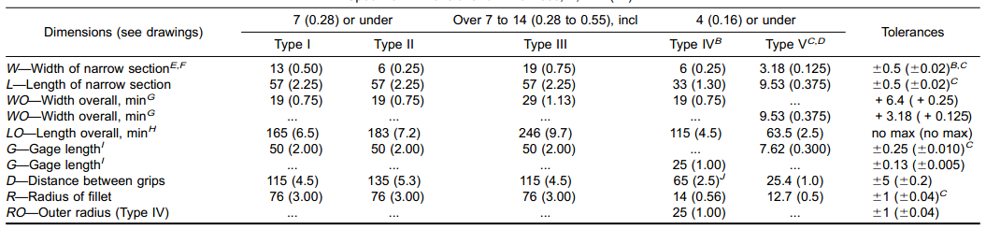

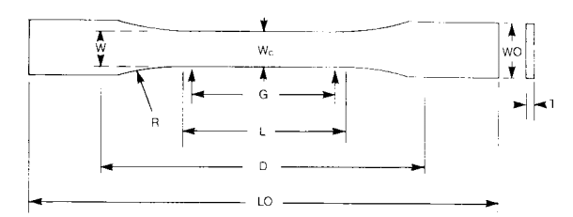

Gambar 3.7. Bentuk spesimen uji tarik

**3.5 Pembuatan Komposit**

Proses pembuatan komposit serat kapuk randu dengan matriks *polyester* adalah sebagai berikut:

a). Penyiapan serat dari buah kapuk randu, serat dipisahkan dari kulit dan biji kemudian bersihkan serat dari pengotor.

b). Sesuaikan volume serat yang akan dicampur dengan poliester.

c). Pengolesan kit pada cetakan untuk memudahkan pengangkatan komposit dari cetakan setelah peroses pengeringan.

d). Pencampuran resin dan serat kapuk sesuai komposisi yang diinginkan dan diaduk hingga merata, kemudian dicampur dengan katalis untuk membantu proses pengeringan. Kadar katalis disesuaikan dengan kebutuhan poliester. Kemudian dimasukkan dalam cetakan dan ditutup menggunakan kaca.

f). Penutupan dengan menggunakan kaca yang bertujuan agar void yang kelihatan dapat diminimalkan jumlahnya yang kemudian dilakukan pengepresan dengan menggunakan alat pengepres sederhana.

g). Proses pengeringan dilakukan pada suhu lingkungan hingga komposit benar-benar keras dan tidak lembek lagi

h). Proses pengambilan komposit dari cetakan yaitu menggunakan pisau ataupun *cutter*.

j). Benda uji komposit siap untuk dipotong menjadi spesimen benda uji.

**3.6 Pengujian komposit**

**3.6.1 Uji tarik komposit**

Pengujian yang dilakukan pada penelitian ini melalui Pengujian Tarik yang bertujuan untuk mengetahui besarnya kekuatan Tarik dari bahan komposit. Pengujian dilakukan dengan mesin uji “*Universal Testing Machine*”. Spesimen pengujian Tarik di bentuk menurut standar ASTM D-638 yang ditunjukkan pada gambar berikut:



Gambar 3.8. Dimensi Spesimen Uji tarik ASTM D 638-03.

Langkah-langkah pengujian tarik dalam penelitian ini adalah sebagai berikut:

1. Ukur panjang uji dan penampang uji sebelum diuji.
2. Siapkan mesin uji tarik yang digunakan.
3. Mengasarkan permukaan spesimen pada area cekam menggunakan

amplas kasar, untuk mencegah slip pada pencekam

1. Pasang spesimen tarik dan pastikan terjepit dengan betul.
2. Jalankan mesin uji tarik.
3. Setelah patah, hentikan proses penarikan secepatnya, catat gaya tarik

maksimum dan pertambahan panjangnya.

**3.6.2 Uji Bending komposit**

Material komposit mempunyai sifat tekan yang lebih baik dibanding sifat tariknya. Kekuatan tarik dipengaruhi oleh ikatan molekul material penyusunnya. Pada pengujian bending ini bertujuan untuk mengetahui besarnya kekuatan lentur dari material komposit. Pengujian dilakukan dengan jalan memberi beban lentur secara perlahan-lahan sampai spesimen mencapai titik lelah. Pada perlakuan uji bending bagian atas spesimen mengalami proses penekanan dan bagian bawah mengalami proses tarik sehingga akibatnya spesimen mengalami patah bagian bawah karena tidak mampu menahan tegangan tarik. Spesimen uji bending dibuat sesuai standar ASTM D790 – 02.

Langkah-langkah pengujian bending yaitu :

1) Mempersiapkan benda uji.

2) Menentukan titik tumpuan dan titik tengah benda uji dengan memberi tanda garis.

3) Menentukan besarnya beban yang digunakan.

4) Meletakkan spesimen pada meja mesin pengujian bending dengan jarak tumpuan dan titik tengah yang telah ditentukan.

5) Putar handle sampai beban menyentuh benda uji dan manometer indikator menunjukkan angka nol.

6) Tentukan putaran jarum penentu waktu untuk pencatatan beban selanjutnya.

7) Catat hasil pengujian bending setiap putaran yang telah ditentukan.

8) Menentukan harga bending.

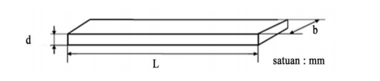

Gambar 3.9. Dimensi uji bending

Catatan :

d = 5 mm

b = 10 mm

L = 100 mm

**3.7 Tabel data pengujian**

Tabel 3.2. Data hasil pengujian tarik komposit

|  |  |  |  |
| --- | --- | --- | --- |
| **No** | **Komposisi Fraksi Volume Komposit** | **Spesimen** | **Tegangan Tarik (Kgf/mm2)** |
| 1 | Komposisi 85% resin, 15% serat kapuk randu | A1 |  |
| 2 | Komposisi 85% resin, 15% serat kapuk randu | A2 |  |
|  | Jumlah rata-rata |  | |

Tabel 3.3. Data hasil pengujian tarik komposit

|  |  |  |  |
| --- | --- | --- | --- |
| **No** | **Komposisi Fraksi Volume Komposit** | **Spesimen** | **Tegangan Tarik (Kgf/mm2)** |
| 1 | Komposisi 75% resin, 25% serat kapuk randu | B1 |  |
| 2 | Komposisi 75% resin, 25% serat kapuk randu | B2 |  |
|  | Jumlah rata-rata |  | |

Tabel 3.4. Data hasil pengujian tarik komposit

|  |  |  |  |
| --- | --- | --- | --- |
| **No** | **Komposisi Fraksi Volume Komposit** | **Spesimen** | **Tegangan Tarik (Kgf/mm2)** |
| 1 | Komposisi 65% resin, 35% serat kapuk randu | C1 |  |
| 2 | Komposisi 65% resin, 35% serat kapuk randu | C2 |  |
|  | Jumlah rata-rata |  | |

Tabel 3.5. Data hasil pengujian *bending* komposit

|  |  |  |  |
| --- | --- | --- | --- |
| **No** | **Komposisi Fraksi Volume Komposit** | **Spesimen** | **kekuatan Bending Max (N)** |
| 1 | Komposisi 85% resin, 15% serat kapuk randu | D1 |  |
| 2 | Komposisi 85% resin, 15% serat kapuk randu | D2 |  |
| 3 | Komposisi 85% resin, 15% serat kapuk randu | D3 |  |
|  | Jumlah rata-rata |  | |

Tabel 3.6. Data hasil pengujian *bending* komposit

|  |  |  |  |
| --- | --- | --- | --- |
| **No** | **Komposisi Komposit** | **Spesimen** | **Kekuatan Bending Max (N)** |
| 1 | Komposisi 75% resin, 25% serat kapuk randu | E1 |  |
| 2 | Komposisi 75% resin, 25% serat kapuk randu | E2 |  |
| 3 | Komposisi 75% resin, 25% serat kapuk randu | E3 |  |
|  | Jumlah rata-rata |  | |

Tabel 3.7. Data hasil pengujian *bending* komposit

|  |  |  |  |
| --- | --- | --- | --- |
| **No** | **Komposisi Fraksi Volume Komposit** | **Spesimen** | **Kekuatan Bending Max (N)** |
| 1 | Komposisi 65% resin, 35% serat kapuk randu | F1 |  |
| 2 | Komposisi 65% resin, 35% serat kapuk randu | F2 |  |
| 3 | Komposisi 65% resin, 35% serat kapuk randu | F3 |  |
|  | Jumlah rata-rata |  | |

**3.8 Diagram Alir**

Mulai

Study Literatur dan

Survey Lapangan

Persiapan bahan

Pembuatan spesimen uji tarik standar

ASTM D-638 & ASTM D790-02

Fraksi volume 85% resin, 15% serat kapuk randu

Fraksi volume 75% resin, 25% serat kapuk randu

Fraksi volume 65% resin, 35% serat kapuk randu

komposisi 40% resin 60% fly ash

komposisi 30% resin 70% fly ash

komposisi 50% resin 50% fly ash

komposisi 60% resin 40% fly ash

komposisi 10% MgO 40% resin 50% fly ash

komposisi 20% MgO 40% resin 40% fly ash

komposisi 30% MgO 40% resin 30% fly ash

komposisi 40% MgO 40% resin 20% fly ash

komposisi 50% MgO 40% resin 10% fly ash

komposisi 60% MgO 40% resin

komposisi 40% resin 60% fly ash

komposisi 30% resin 70% fly ash

komposisi 50% resin 50% fly ash

komposisi 60% resin 40% fly ash

komposisi 10% MgO 40% resin 50% fly ash

komposisi 20% MgO 40% resin 40% fly ash

komposisi 30% MgO 40% resin 30% fly ash

komposisi 40% MgO 40% resin 20% fly ash

komposisi 50% MgO 40% resin 10% fly ash

komposisi 60% MgO 40% resin

Uji Bending Komposit

Uji tarik komposit

Analisa dan Pembahasan

Hasil

Kesimpulan

Selesai